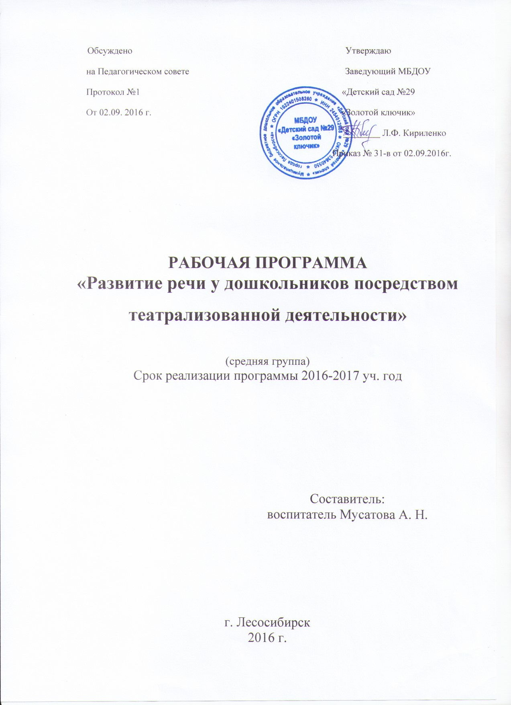

СОДЕРЖАНИЕ

- Пояснительная записка………………………………………….3
- Содержание………………………………………………………5
- Тематическое планирование………………………………….....6
- Целевые ориентиры……………………………………………..10
- Материально-техническое обеспечение……………………….11
- Список литературы……………………………………………...12

Пояснительная записка
Овладение родным языком, развитие речи - является одним из самых важных приобретений ребенка в дошкольном детстве и рассматривается в современном дошкольном воспитании, как общая основа воспитания и обучения детей. Л.С.Выготский писал: « Есть все фактические и теоретические основания утверждать, что не только интеллектуальное развитие ребенка, но и формирование его характера, эмоций и личности в целом находится в непосредственной зависимости от речи».
Работая с детьми, я столкнулась с тем, что у них плохо развита связная монологическая речь, они с трудом рассказывают о событиях своей жизни, не могут пересказать литературные произведения. Поэтому, как основную тему своей деятельности я выбрала: « Развитие речи у дошкольников посредством театрализованной деятельности». Театрализованные игры пользуются у детей неизменной любовью. Дошкольники с удовольствием обыгрывают знакомые произведения, перевоплощаясь в полюбившейся образ. Ребенок добровольно принимает черты характера персонажа, мимику и жесты. Дети радуются, когда торжествует добро, облегченно вздыхают, когда герои преодолевают трудности и наступает счастливая развязка. Особо любимы детьми сказки, язык сказок отличается большой живописностью, в нем много метких сравнений, эпитетов, образных выражений, диалогов, монологов, ритмичных повторов, которые помогают ребенку запомнить сказку и обогатить его словарный запас. Театральное искусство близко и понятно как детям, так и взрослым, прежде всего потому, что в основе его лежит игра. Театрализованная игра – одно из ярких эмоциональных средств, формирующих личность ребенка, самостоятельное творчество, его раскрепощение. В процессе театрализованной игры активизируется и совершенствуется словарный запас, грамматический строй речи, звукопроизношение, темп, выразительность речи. Участие в театрализованных играх доставляет детям радость, вызывает активный интерес, увлекает их. Размышляя над вопросом о повышении уровня речи детей, я пришла к выводу, что помочь может театрализованная деятельность.
Почему именно театрализованная деятельность? Театрализованная деятельность это один из самых эффективных способов воздействия на детей, в котором наиболее полно и ярко проявляется принцип обучения: учить играя. Изучая психолого-педагогическую и методическую литературу, я пришла к выводу, что театрализованная игра оказывает большое влияние на речевое развитие ребенка. Стимулирует активную речь за счет расширения словарного запаса, совершенствует артикуляционный аппарат. Ребенок усваивает богатство родного языка, его выразительные средства. Используя выразительные средства и интонации, соответствующие характеру героев и их поступков, старается говорить четко, чтобы его все поняли. В театрализованной игре формируется эмоционально насыщенная речь. Дети лучше усваивают содержание произведения, логику и последовательность событий. Все выше изложенное определило окончательный выбор мною темы для опыта работы « Развитие речи у дошкольников посредством театрализованной деятельности ».
Цель: Развитие речевых способностей детей посредством театрализованной деятельности.
Задачи:
- воспитать творческого, раскованного, эмоционального, общительного ребенка, владеющего своим телом и словом, слышащего и понимающего партнера во взаимодействии;
- совершенствовать грамматический строй речи ребенка, его звуковой культуры, монологической, диалогической формы речи;
- обучить орфоэпическим нормам современной русской сценической речи, эффективному общению и речевой выразительности;
- совершенствовать игровые навыки и творческую самостоятельность детей через постановку музыкальных, театральных сказок, кукольных спектаклей, игр-драматизаций, упражнений актерского тренинга;
- активизация мыслительного процесса и познавательного интереса у детей.
Программа предполагает проведение 2 занятий в месяц во вторую половину дня. Продолжительность занятия: 20 мин — средняя группа.
Педагогический мониторинг проводится 2 раза в год: вводный — в сентябре, итоговый — в апреле.

Связь с другими образовательными областями.
«Здоровье» | Сохранение и укрепление физического и психического здоровья.
"Познание" | Развитие интеллектуально-речевых и общих способностей ребенка, сенсорное развитие.
"Социализация" | Развитие игровой деятельности; приобщение к элементарным общепринятым нормам и правилам взаимоотношения со сверстниками и взрослыми.
"Чтение художественной литературы" | Совершенствование интонационной выразительности речи, дикции, развитие литературной речи, приобщение к словесному искусству,
"Художественное творчество" | Развитие продуктивной деятельности детей,  развитие мелкой моторики пальцев и кисти рук.
СОДЕРЖАНИЕ
Содержание работы с детьми по театрализованной деятельности включает в себя:
• Артикуляционная гимнастика
• Чистоговорки и скороговорки
• Пластические этюды
• Мимические этюды
• Загадки
• Упражнения на воображение
• Упражнения на напряжение и расслабление мышц
• Упражнения на имитацию движений
• Упражнения на активизацию словарного запаса
• Упражнения на интонационную выразительность
• Упражнения на формирование разговорной речи
• Упражнения на речевое дыхание
• Игры со словами и без слов
• Хороводные игры
• Подвижные игры с героями
• Обыгрывание эпизодов
• Инсценирование сказок, потешек, стихов

ТЕМАТИЧЕСКОЕ ПЛАНИРОВАНИЕ
План работы театрального кружка «Театральные ступеньки»
средней группы
(сентябрь — май)
СЕНТЯБРЬ | Занятие  Тема | цели и задачи | Методические рекомендации | Материал и оборудование
 | 1  Знакомство | Вызвать интерес к театрализованной деятельности; развивать эмоционально-чувственную сферу детей, побуждая их к выражению своих чувств, к общению; | Первое посещение детьми театрального кружка в новом учебном году.  Знакомство с новыми детьми.  Игра «Назови свое имя».  Игра «Радио» | Мяч, музыкальный центр
 | 2  Наш богатый урожай | Учить вслушиваться в стихотворный текст и соотносить его смысл с выразительным движением под музыку. | «Язык жестов».  Игра «Где мы были, мы не скажем».  Отгадывание загадок.  Инсценировка «Мышка - норушка».  Хороводная игра «Огород у нас хорош». | Шапочки овощей для игры, театральная кукла Мышка, зерна в плошке, муляжи пирожков.
ОКТЯБРЬ  Т  Я  Б  Р  Ь | Занятие  Тема | цели и задачи | Методические рекомендации | Материал и оборудование
 | 1  В гостях у  сказки | Познакомить с новой сказкой; познакомить с настольным кукольным театром; учить отвечать на вопросы полным и содержательным ответом. | «Колобок – колючий бок».  Знакомство с содержанием сказки В. Бианки. Показ настольного театра.  Вопросы по содержанию.  Рассматривание иллюстраций к сказке с обсуждением характерных особенностей персонажей. | Настольный театр, иллюстрации к сказке.
 | 2  Колобок-  Колючий бок | Развивать творческие способности;  вызвать эмоциональный отклик детей на выступление перед зрителями. | Драматизация сказки  « Колобок – колючий бок». | Декорация к сказке, музыкальное сопровождение.

НОЯБРЬ | Занятие  Тема | цели и задачи | Методические рекомендации | Материал и оборудование
 | 1  Очень жить на свете туго без подруги или друга | Воспитывать у детей чувство осознанной необходимости друг в друге, понимание взаимопомощи, дружбы; развивать воображение и учить детей высказываться; учить восприятию сюжета игры. | Беседа о друзьях.  Чтение стихотворения. Рассказывание сказки «Лучшие друзья».  Игра « Скажи о друге ласковое слово». | Игрушка «Зайчик», воздушный шарик, музыкальное сопровождение.
 | 2  Все мы делим пополам. | Порадовать детей, создать дружественную атмосферу занятия. | Рассказывание детьми сказки  «Лучшие друзья».  Музыкально-ритмическая композиция  «Все мы делим пополам» | Маски зверей, музыкальное сопровождение.

ДЕКАБРЬ  Б  Р  Ь | Занятие  Тема | цели и задачи | Методические рекомендации | Материал и оборудование
 | 1  Мимика | Вовлечь детей в игровой сюжет; побуждать к двигательной имитации, учить импровизировать, в рамках заданной ситуации. | Игра «Что я умею».  Чтение стихотворения Б.Заходера  «Вот как я умею».  Упражнения на выразительность движений и мимики.  Мимические этюды у зеркала. | Мяч, мягкие игрушки щенок и козленок.
 | 2  Наше настроение | Побуждать детей к выражению образов героев в движении, мимике, эмоциях; дать представление об основных эмоциях. | Этюды на выражение основных эмоций:  «Чуть-чуть грустно»,  «Курица с цыплятами»,  «Гусь». | Иллюстрации к основным эмоциям.

ЯНВАРЬ  Ь | Занятие  Тема | цели и задачи | Методические рекомендации | Материал и оборудование
 | 1  Лесные жители | Учить вспоминать знакомую сказку, отвечать на вопросы по ее сюжету; характеризовать героев; вместе с педагогом пересказывать сказку, показывая характер героя при помощи интонации. | Игровые упражнения, передающие образы  героев сказки /зайчики, лисички,медведи, подружки/.  Выбор костюмов к сказке. | Маски зверей, костюмы.
 | 2  Три медведя | Учить эмоционально и выразительно выступать перед зрителями, развивать творческие способности. | Подготовка и драматизация сказки  «Три медведя». | Декорация к сказке, костюмы героев, музыкальное сопровождение.

ФЕВРАЛЬ  В  Р  АЛ  Ь | Занятие  Тема | цели и задачи | Методические рекомендации | Материал и оборудование
 | 1  Наступили холода | Дать представление о «холодном» настроении в музыке и эмоционально на него отзываться; упражнять в звукоподражании; учить выразительной артикуляции. | Игра – разминка «Холодок».  Имитационные этюды /Метель, ласка и т.д./,  игра – имитация «Догадайся, о ком я говорю».  Этюд – упражнение «Как воет ветер». | Декорация зимней полянки, музыкальные записи для имитационных этюдов.
 | 2  Как мышонок решил и друзей возвратить, и вежливым быть | Вовлечь детей в сюжетно – игровую ситуацию; учить выразительной мимике и движениям в играх-этюдах. | Пантомимические этюды /Озорной щенок, щенок ищет и т.д./  Игра «Ай, дили, дили.»  Разминка для голоса «И-го-го!».  Игра – оркестр «Музыка для лошадки».  . Чтение стихотворения  «Сказки о невоспитанном мышонке» и беседа по содержанию сказки. Работа над выразительностью исполнения (выражение грусти и радости) | Игрушки: лошадка, щенок, инструменты детского шумового оркестра

МАРТ  А  Р  Т | Занятие  Тема | цели и задачи | Методические рекомендации | Материал и оборудование
 | 1  Домашние любимцы | Дать представление о жизни домашних животных; учить воплощаться в роли и ролевому поведению; использовать звукоподражание. | Рассказывание сказки В.Сутеева  «Кто сказал «мяу»?  Пантомимическая игра  «Угадай, кого покажу». | Настольный театр, маски зверей по сказке.
 | 2  Мой щенок | Учить детей взаимодействовать друг с другом в произношении диалогов; упражнять в звукоподражании. | Упражнения в интонирование диалогов. Пантомимическая игра  «Угадай, кого встретил щенок?» | Маски –шапочки зверей.

АПРЕЛЬ  П  Р  Е  Л  Ь | Занятие  Тема | цели и задачи | Методические рекомендации | Материал и оборудование
 | 1  Каждый хочет спрятаться под маленьким грибком | Развивать воображение детей, учить высказываться, учить выразительно двигаться под музыку. | Загадки по сказке.  Игра-конкурс «Попросись под грибок».  Рассматривание иллюстраций к сказке.  Игра «Узнай, кто попросился под грибок». | Иллюстрации к сказке, грибок, маски шапочки зверей.
 | 2  Вот так гриб-великан, всем хватило места там | Учить воплощаться в роли и ролевому поведению при публичном выступлении, развивать эстетический вкус. | Драматизация сказки В.Сутеева  « Под грибом». | Декорация к сказке, костюмы, музыкальное сопровождение.

МАЙ | Занятие  Тема | цели и задачи | Методические рекомендации | Материал и оборудование
 | 1.  Вот так яблоко! | Побуждать к активному восприятию сказки; учить слушать внимательно сказку до конца и следить за развитием сюжета | Игра на выразительность мимики. Рассказывание сказки В.Сутеева «Яблоко» Беседа по содержанию. Разыгрывание этюдов и диалогов из сказки. Имитационные упражнения | Театр из кукол
 | 2.  Поссорились зверушки, не знают, как им быть. Как же всем им яблоко на всех их разделить. | Создать радостное настроение, подвести итог занятий кружка,  учить вспоминать знакомые сказки, разыгрывать их, предварительно наряжаясь в костюмы. | Рассматривание отличительных особенностей героев сказки В.Сутеева «Яблоко» Рассказывание и разыгрывание сказки В.Сутеева «Яблоко» с помощью кукол. Игра-пантомима «Пойми меня»  Сюрпризный момент..  Подготовка к драматизации. Драматизация сказки В.Сутеева «Яблоко» | Музыкальное сопровождение, атрибуты к сказкам, маски, декораций.

ЦЕЛЕВЫЕ ОРИЕНТИРЫ
К целевым ориентирам как результату освоения программы относятся следующие социальные и психологические характеристики личности ребёнка на этапе завершения дошкольного образования:
- Театральная деятельность – один из самых эффективных способов развития речи и проявления их творческих способностей, а также та деятельность, в которой наиболее ярко проявляется принцип обучения: учить играя.
- Театрализованная деятельность не только вводит детей в мир прекрасного, но и развивает сферу чувств, будит соучастие, сострадание, развивает различные способности детей.
- Ребенок способен: действовать по собственной инициативе, как в знакомых, так и в новых условиях; ставить перед собой цель и планировать результат; выполнять действия без помощи взрослых; осуществлять самоконтроль при наличии адекватной самооценки.
- Должен уметь: самостоятельно организовывать театрализованные игры (выбирать сказку, стихотворение, песню для постановки, готовить необходимые атрибуты, распределять между собой обязанности и роли); разыгрывать представления, инсценировки, использовать средства выразительности (поза, жесты, мимика, голос, движение); широко использовать в театрализованной деятельности различные виды театров.
- Ребенок достаточно хорошо владеет устной речью, может выражать свои мысли и желания, может использовать речь для выражения своих мыслей, чувств и желаний, построения речевого высказывания в ситуации общения, может выделять звуки в словах, у ребенка складываются предпосылки грамотности;

МАТЕРИАЛЬНО - ТЕХНИЧЕСКОЕ ОБЕСПЕЧЕНИЕ

- Магнитофон, подборка сказок, песен, мелодий;
- Куклы:
- куклы-картинки;
- фланелеграф;
- рисунки для мини – декораций.
- театр верховых кукол (куклы-Петрушки);
- театральная ширма;
- декорации к спектаклям;
- Настольный театр;
- Пальчиковый театр:
- Театр масок:
- специальные костюмы для детей;
- декорации, бутафории к спектаклям;
- маски;
- Костюмы;
- Подборка игр;
- Разработки занятий;
- Сказки и т.п.

Список литературы

- Акулова Т. А. Театрализованные игры.
- Григорьева Т.С. Программа « Театр Маленького актёра» для детей 5-7 лет. Москва, ТЦ «Сфера», 2012
- Ковалец «Азбука Эмоций».
- Князева О.Л.– Я – Ты – Мы. Программа социально-эмоционального развития дошкольников. М.: Мозаика-Синтез, 2003.
- Крюкова С.В., Слободяник Н.П. «Удивляюсь, злюсь, боюсь, хвастаюсь и радуюсь». Программы эмоционального развития детей дошкольного и младшего школьного возраста: Практическое пособие — М.: Генезис. 2002. — 208 с.,
- Маханева М.Д Театрализованные занятия в детском саду. Пособие для работников дошкольных учреждений Автор составитель: Издательство: СфераГод: 2001
- Мирясова В.И. Играем в театр. Сценарии детских спектаклей о животных. М., 2000.
- Петрова Т.И., Сергеева Е.Л., Петрова Е.С. Театрализованные игры в детском саду. - М.: Школьная Пресса», 2000. Поляк Л. Театр сказок. СПб., 2001.
- Сорокина Н.Д. Программа "Театр - Творчество - Дети": Пособие для воспитателей, педагогов дополнительного образования и музыкальных руководителей детских садов, АРКТИ, 2004г.
- Сорокина Н.Ф.. «Сценарии театральных занятий в детском саду» Москва 2004 год. Сорокина Н.Ф. Играем в кукольный театр. - М.: «АРКТИ», 2001. Сборник « театральные игры, этюды, сценки, пьесы». (По материалам интернета).
- Чистякова М.И. Психогимнастика.
- Алексеева М.М. , Яшина В.И. "Методика развития речи и обучения родному языку дошкольников", М. ,Academia 2000.
- Веракса Н.Е.,КомароваТ.С.,Васильева М.А. " Примерная основная общеобразовательная программа дошкольного образования "От рождения до школы", Москва,Мозаика-синтез 2011г.
- Волина Т.И." Занимательное азбуковедение". М. Просвещение 1991.

